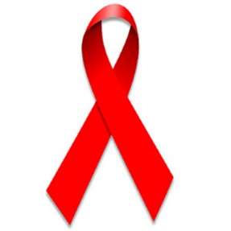
19 МАЙ - МЕЖДУНАРОДЕН ДЕН ЗА СЪПРИЧАСНОСТ СЪС ЗАСЕГНАТИТЕ ОТ ХИВ/СПИН

Всяка година през третата неделя от месец май се отбелязва Международният ден за съпричастност със засегнатите от ХИВ/СПИН. Тази година този ден е 19 Май и ще премине под надслова "Засилване на борбата за здраве и права" .
В световен мащаб на този ден стотици хиляди хора от над 1 200 организации в 115 страни участват в най-голямото и най-старо събитие, свързано с проблема ХИВ/СПИН. Международният ден за съпричастност със засегнатите от ХИВ/СПИН е повод хората от различни страни по света да заговорят за СПИН. За първи път този ден се отбелязва на 2 май 1983 г. в Сан Франциско и Ню Йорк, когато все още се знае твърде малко за болестта, а официално регистрираните случаи на СПИН са били няколко хиляди.
В България денят се отбелязва от 1992 година, в подкрепа на живеещите с вируса на СПИН, за повишаване на информираността и чувствителността към този проблем, за намаляване на свързаната с ХИВ/СПИН стигма и ангажиране на обществото в борбата срещу СПИН.
Във връзка с изпълнението на „Националната програма за превенция и контрол на ХИВ и СПИН 2017-2020 г.“ се осъществяват редица дейности по превенция и контрол на ХИВ/СПИН в страната.

През периода 1986г. – 12.02.2019 г. в България са регистрирани общо 3 050 лица с ХИВ инфекция. От началото на тази година са открити нови 24 ХИВ– серопозитивни. Запазва се тенденцията от последните години броят на новорегистрираните мъже да е многократно по-голям от инфектираните жени. И през настоящата година 88% от новорегистрираните с ХИВ–инфекция са се инфектирали по сексуален път, а 11% са се инфектирани при инжекционна употреба на наркотици.

Всеки, който иска да се включи в отбелязването на деня за съпричастност, може да се присъедини към вечерното бдение от дома си, като на 19 май в 21.00 часа запали на прозореца свещичка в знак на съпричастност към този световен проблем.

